**Ansøgning om ændring**

**Tilskud til projekter i sektoren for biavlsprodukter 2026-2027**

I skal udfylde alle felter i skemaet. Vi anbefaler, at I læser vejledningen, inden I udfylder skemaet. I finder vejledningen og flere oplysninger på vores hjemmeside i tilskudsguiden under Biavlsprodukter 2026-2027: [lbst.dk/tilskudsguide](https://lbst.dk/tilskudsguide/)

Underskrevet ansøgning scannes og sendes via Digital Post til Styrelsen for Grøn Arealomlægning og Vandmiljø med angivelse af [biavlsprodukter@sgav.dk](mailto:biavlsprodukter@sgav.dk) i emnefeltet.

Hvis I har spørgsmål hertil, kan I rette henvendelse til mail: [biavlsprodukter@sgav.dk](mailto:biavlsprodukter@sgav.dk).

|  |
| --- |
| Journalnummer: |
| Projekttitel: |

## Angiv hvilken ændring I ønsker

|  |  |
| --- | --- |
| Første ændringsanmodning: |  |
| Anden ændringsanmodning: |  |

## Begrundelse for ændringen

|  |
| --- |
| Beskriv begrundelsen for ændringen: |
| Beskrivelse af ændringen: |
| Beskrivelse af hvordan ændringen påvirker den oprindelige projektbeskrivelse: |
| Beskrivelse af, hvad ændringen betyder for projektet, herunder opfyldelse af effekter mv.: |

## Specificering af ændringer til budgettet

|  |
| --- |
| Beskriv de udgiftsposter, der ønskes ændret og angiv hvad ændringen erstatter/træder i stedet for.  I kan med fordel benytte de overskrifter, der for de enkelte udgiftsposter angivet i tilsagnsbrevet:  *Husk at vedhæfte det opdaterede budget ved brug af det budgetskema, der er godkendt ved tilsagn eller senest godkendte ændring.*  *Nye tilbud skal vedlægges, hvis budgetændringen omfatter indkøb af varer eller ydelser med en pris over 50.000 kr.* |

**Oversigt over ændret budget:**

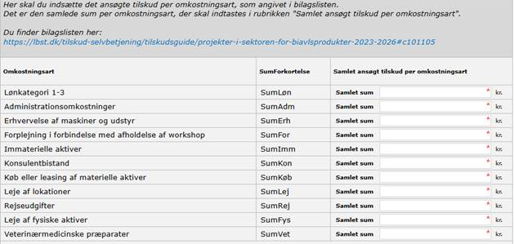

**Underskrift**

Undertegnede bekræfter hermed rigtigheden af alle ovennævnte oplysninger. Den person, der skriver under, skal have bemyndigelse til at underskrive på vegne af tilsagnshaver.

Navn på underskriver:

_______________­­­_____________________________________

Dato / Underskrift